***Transformaciones del tiempo.***

***Tipo de proyecto:*** *Sitio específico*

*Instalación participativa.*

***Año****: 2019*

***Contexto de exhibición****: patio de la Escuela de Arte José “Pipo” Ferrari.*

***Autoras****: Marini Gabriela*

*Comite Agostina*

*4° P.A.V.*

*Turno Noche*

**DESCRIPCION**

Este trabajo responde a la categoría de *sitio específico,* ya que es creado para que exista en un lugar determinado, propio de la Institución. El mismo va a consistir en la realización de un entretejido con hilo sisal, a modo de tela-araña, entre espacios del patio trasero de la Institución. Así mismo se realizara una *instalación*, que luego se evaluara la invitación a la participación de quienes lo deseen. Se buscará la invasión del espacio.

Cabe aclarar que la producción será construida por etapas, registrando los procesos mediante fotografías, designando un punto de vista fijo. Se estima que la duración del proceso podría extenderse de junio a octubre.

**MEMORIA CONCEPTUAL**

La idea es intervenir el espacio (patio de la Escuela), creando una producción visual que simule ser una tela-araña; utilizando esta última como metáfora del funcionamiento y condición institucional, lo que somos, las practicas, la naturalización de los espacios y sus intervenciones, lo que hay y lo que queda.

La misma será creada paulatinamente, a fin de que las transformaciones del espacio no sean perceptibles al comienzo y luego lo invadan. Así mismo se realizara registros fotográficos (tomando un punto de vista fijo) para que al consumar la pieza estén presentes los procesos realizados, o algunos de ellos.

En fin, el paso del tiempo será central en el desarrollo del proyecto, como así también las reacciones de quienes transiten el espacio. La producción va a transformarse de manera invasiva con el transcurrir del tiempo, interrumpiendo el paso de quienes transitan la institución. Por ello, interesa registrar/detectar las respuestas de los “espectadores” y si la intervención espacial genera conductas en ellos o no (por ejemplo: sustituir lugares de paso o deshacerse de parte de la obra por obstruirlo).

**IMÁGENES** *Espacio a intervenir*

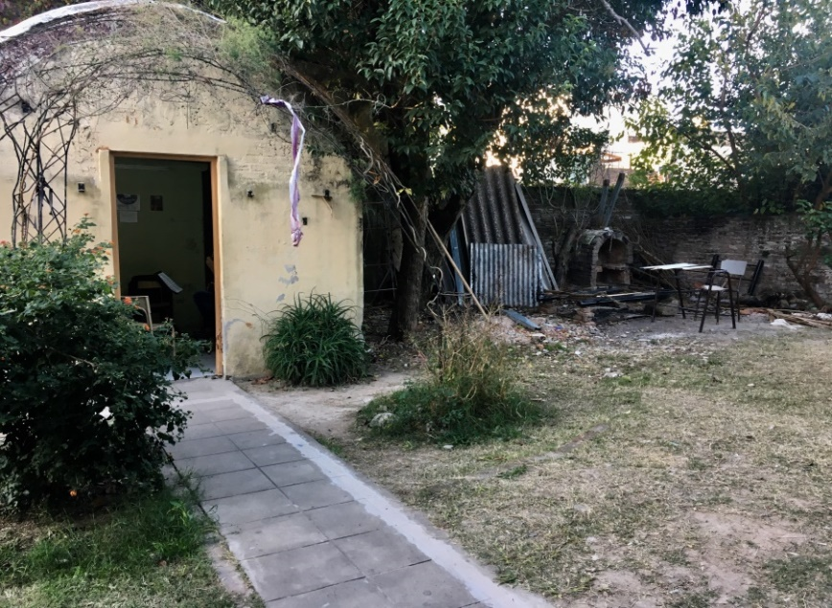

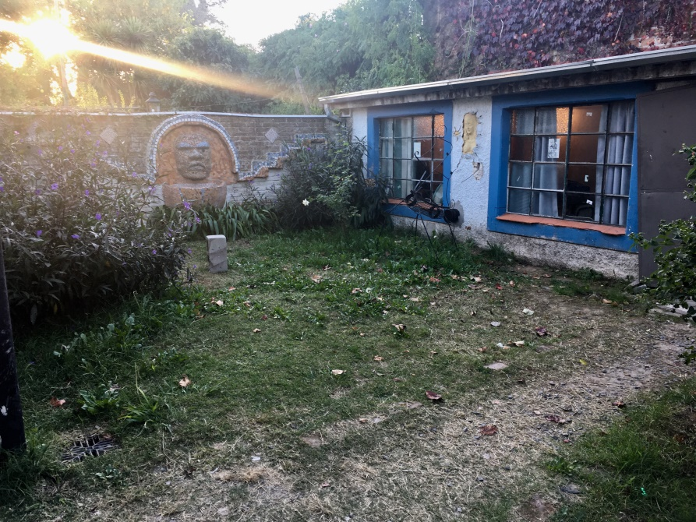

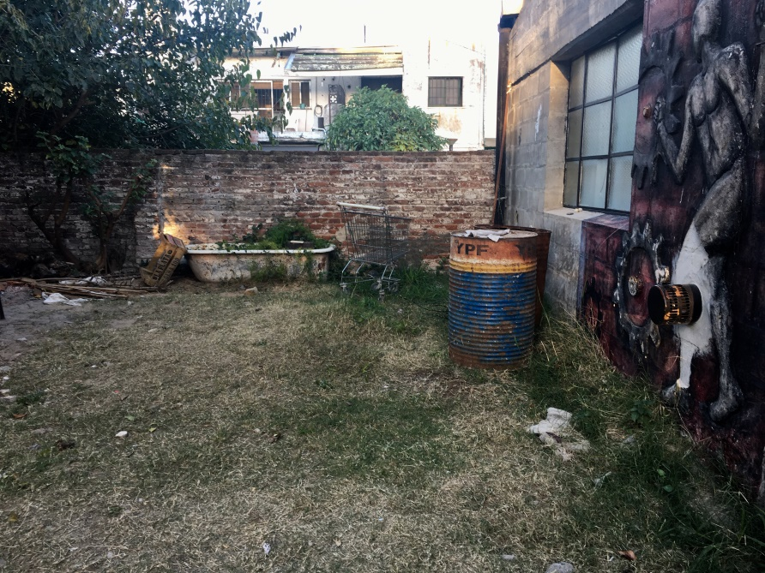

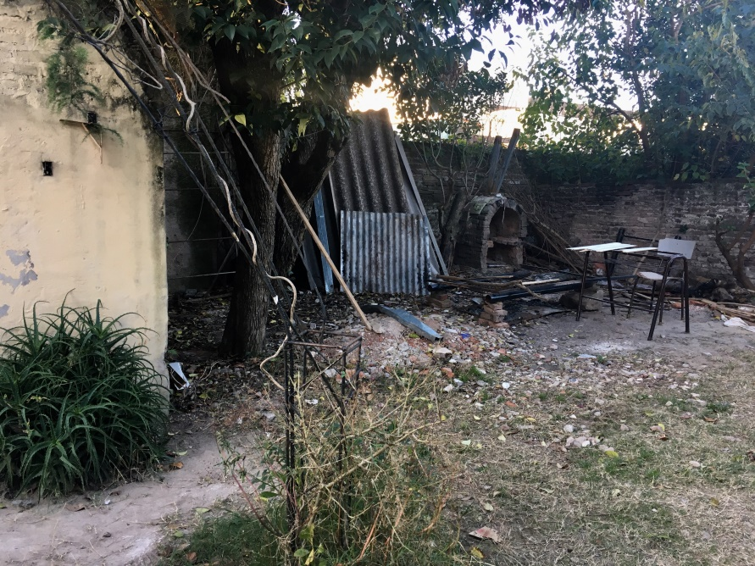

**ANEXO**

**Glosario**

*Sitio específico:* es una obra que es creada para que exista en un lugar determinado. La ubicación es tenida en cuenta por el artista a medida que piensa y crea su obra. El arte de sitio específico surge luego de los objetos modernistas como reacción del artista a la situación del mundo. Los objetos modernistas eran transportables, sólo existían en un museo para su mercantilización en el mercado.

*Instalación:* la noción del término recorre el arte del siglo XX. Lo demuestra a través del tiempo integrando las experiencias que las sucesivas vanguardias aportaron a la evolución del arte: la apertura de las disciplinas artísticas, reunión de materiales, huida de espacios institucionales, participación activa del espectador, indeterminación y elección de lo efímero.

Ligada primero al ballet, al teatro y a los conciertos de las vanguardias históricas, se vuelve el entorno-marco de las acciones, happenings y performances, integrando en dispositivos cada vez más sofisticados la búsqueda de las nuevas tecnologías.

La instalación interroga los códigos que condicionan la relación entre arte y espectador, el cual al desplazarse descubre la imposible globalidad de la obra. Es un arte efímero que conlleva el pensamiento de su propia destrucción o su fin, ya sea por iniciativa del mismo artista o por las fuerzas naturales que entran en juego. Refiere a todos los fenómenos artísticos en los que las obras abarcan su espacio y el del espectador, borrándose los limites tradicionales entre la obra y el público.

*Tiempo:* el término proviene del latín tempus, y se define como**la duración de las cosas que encuentran sujetas se al cambio.** Sin embargo su significado varía según la [disciplina](https://concepto.de/disciplina-2/) que lo aborda.

Desde la [Física](https://concepto.de/fisica-3/) es posible definir al tiempo como la separación de los acontecimientos que son sometidos al cambio. Es también comprendido como un flujo de sucesos; de esta manera los acontecimientos son organizados en secuencias, permitiendo determinar el futuro, el presente y el pasado.

Desde la [Filosofía](https://concepto.de/que-es-la-filosofia/) el tiempo puede ser definido también de [diversas maneras](https://filosofia.laguia2000.com/diccionario-de-filosofia/tiempo). Aristóteles, ofrece una primera explicación racional, al observar que la percepción del tiempo es conjunta a la del movimiento. Basta un movimiento en la mente para darnos cuenta de que el tiempo transcurre.

Por su parte, para San Agustín el pasado es lo que se recuerda, el presente es a lo que se está atento y el futuro, lo que se espera. Supone que la idea de tiempo tiene su origen en el interior del ser humano.

Desde la [teoría kantiana](https://filosofia.laguia2000.com/grandes-filosofos/kant-y-el-espacio-y-el-tiempo) se entiende al tiempo como una forma de intuir  lo acontecido, virtud que le pertenece exclusivamente al [hombre](https://concepto.de/hombre-2/). Dentro de esta concepción, el tiempo no es relacionado con el movimiento ni con lo externo a las [personas](https://concepto.de/persona-2/), si no como algo interior y personal, que permite organizar las experiencias íntimas.

Actualmente existen diversas posturas en la filosofía a la hora de definir al tiempo, y para ello son utilizadas diversas corrientes, como el [existencialismo](http://epistemologia.galeon.com/productos1241310.html), el historicismo, etc.